计算器

- 背景描述
该计算器模仿Windows自带的计算器，只实现标准型计算器功能。
在完成Swing的学习后，练习使用Swing包中JFrame、JButton、JLabel、JTextField、JMenu、JMenuItem等组件完成图形界面绘制。
- 实现要求
前期能够独立思考并完成计算器的逻辑代码。
- 实现技术
  - 熟练使用JButton、JTextField、JLabel等Swing包中组件。
  - 熟练使用BorderLayout、FlowLayout、BoxLayout、GridLayout等布局。
  - 能够根据需要覆盖paint函数，定制自己需要的组件。
- 类图
  - 类图
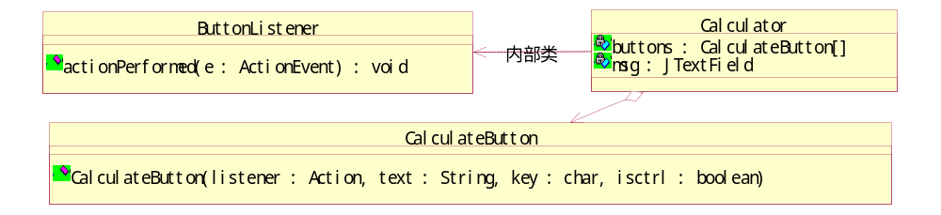
  - 类图说明
类名称 | Calculator
类描述 | 计算器界面类。
包描述 | main
函数描述 | Calculator() | 计算器界面类缺省构造函数。
函数描述 | private void initMenu() | 初始化菜单添加。
函数描述 | private void initButton() | 初始化按钮。按钮的初始化、部署、事件添加等。
函数描述 | private void initAdd() | 初始化各个容器的添加。
函数描述 | public void actionPerformed(ActionEvent e) | 处理按钮事件。1.复制事件2.粘贴事件，此处应用正则表达式(详细请参考类 java.util.regex.Pattern)解析粘贴板中的内容，仅得到内容中最后的数字和小数点。3.关于事件
函数描述 | private boolean isContain(String str,String ch) | 检测某字符串中是否包含某个字符串。
函数描述 | private void showResult(String result) | 设置计算的得到的结果。
函数描述 | private void clearAll(String result) | 清空结果。
函数描述 | private void countResult(double value2) | 计算结果并显示结果。
内部类 | private class ButtonListener extends AbstractAction | 按钮事件。包括+、-、*、/、1/x、数字等按钮事件。  此类继承AbstractAction

类名称 | CalculateButton
类描述 | 定制自己的按钮类。练习自己定制按钮。比如定制按钮的高度、宽度、文字等。
包描述 | main
函数描述 | public CalculateButton(Action listener,String text,int key,boolean isctrl) | 构造一个具有缺省事件、指定文本、指定快捷键的JButton。
函数描述 | public CalculateButton(Action listener,String text,int key,boolean isctrl,Color color) | 构造一个具有缺省事件、指定文本、指定快捷键、指定文本颜色的JButton。
函数描述 | public CalculateButton(Action listener,String text,int key,boolean isctrl,Color color,int width,int height) | 构造一个具有缺省事件、指定文本、指定快捷键、指定文本颜色的JButton。
函数描述 | protected void paintBorder(Graphics g) | 绘制边界。

  - 效果图
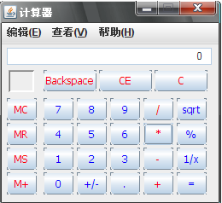
- 技术技巧提问
  - 思考用户如果多次连续按如+、-、*、/等键时，应该怎么处理？请仔细考虑好该逻辑。
  - 练习使用剪贴板的功能，实现复制、粘贴功能。考虑当粘贴板中数据值带有多个小数点时如何处理然后显示到文字框上。
- 附加说明

